Documentação de Projeto Interdisciplinar segundo semestre DSM



Projeto com base a objetivos de desenvolvimentos sustentáveis da ONU.

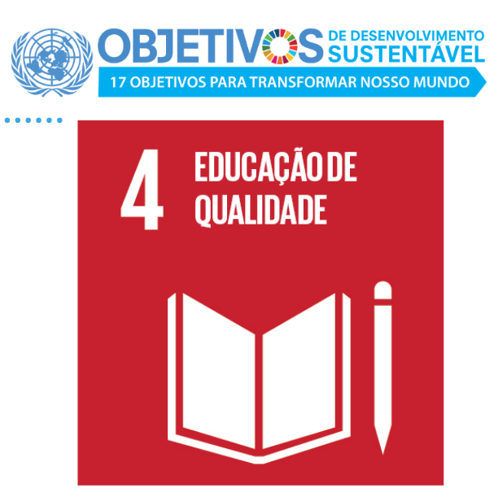

Tema em desenvolvimento

Objetivo 4 – Educação de qualidade.

Curso Desenvolvimento de

Software Multiplataforma

Fatec Araras - Antônio Brambilia – 2022

Grupo 5

Desenvolvedores do projeto:

* Carla Justino Pereira da Silva. (Product Owner)
* Daniel de Godoy Carolino. (Scrum Master)
* Stefany Aparecida Martins.

Professores coordenadores do projeto:

* Engenharia de Software II - JONAS BODÊ (Mentor)
* Banco de Dados – Relacional - NILTON CESAR SACCO.
* Desenvolvimento Web II - ORLANDO NASCIMENTO.

SUMÁRIO

1. – Estrutura utilizada......................................Página 5
2. -
3. - Estrutura utilizada.

Scrum:

O Scrum é uma estrutura que ajuda as equipes a trabalharem juntas. Estimula as equipes a aprenderem com as experiências, a se organizarem enquanto resolvem um problema e a refletirem sobre os êxitos e fracassos para melhorarem sempre.

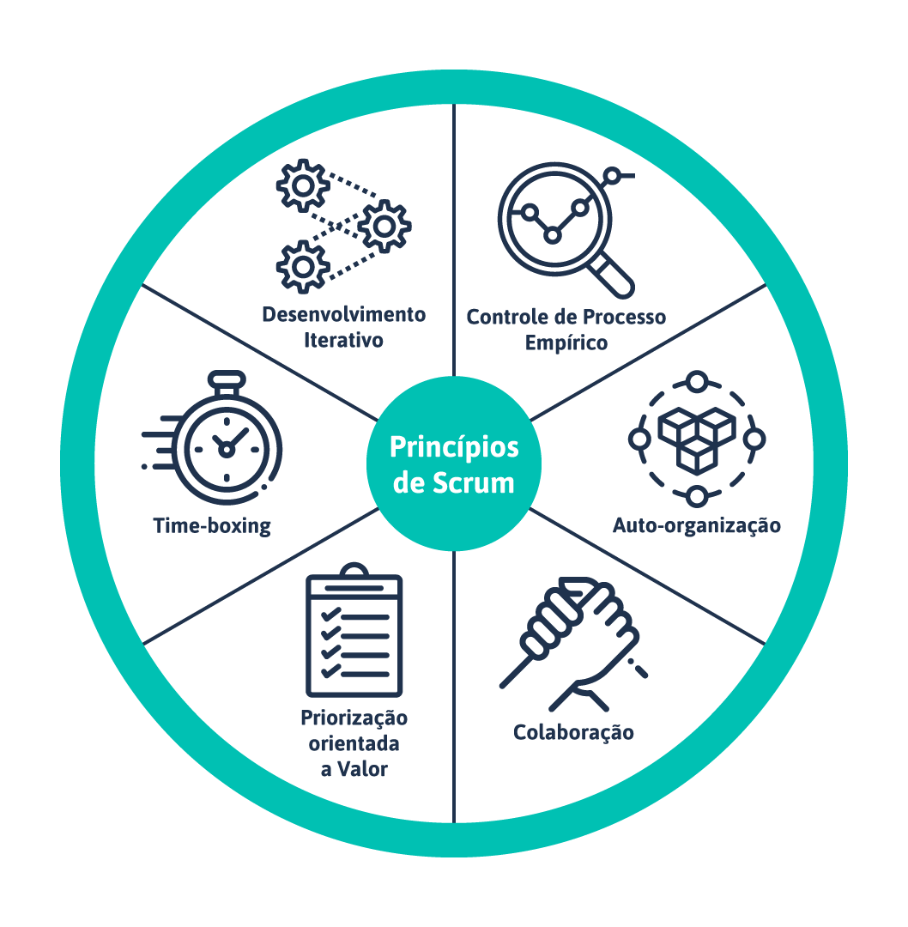

Responsabilidades de ScrumMaster:

É facilitar as tarefas atribuídas à equipe com o intuito de melhorar sua auto-organização, remover impedimento e alinhar o desenvolvimento ao processo.

Responsabilidades de Product Owner:

É responsável por representar o interesse do cliente para o qual o produto está sendo desenvolvido. A equipe é a grande responsável pelo desenvolvimento do produto.